МИНИСТЕРСТВО НАУКИ И ВЫСШЕГО ОБРАЗОВАНИЯ РОССИЙСКОЙ ФЕДЕРАЦИИ

Федеральное государственное автономное бюджетное образовательное учреждение высшего образования

«Севастопольский государственный университет»

Кафедра «Информатика и вычислительная техника»

**ОТЧЁТ**

по лабораторной работе №6

по теме: «Исследование разветвляющихся алгоритмов»

по дисциплине: «Программирование»

Выполнил:

стд. гр. ИВТ/б-19-2-о

Садриев А.Э.

Проверил:

Оболенский Д. М.

Севастополь

2019

1. **Цель работы**

Целью данной работы является исследование разветвляющихся алгоритмов и их программирование с помощью условных операторов языка Java, приобретение начальных навыков тестирования программ.

**2. Постановка задачи**

1) Изучить возможности условных операторов Java.

2) Разработать и отладить программы, демонстрирующие применение условных операторов if и switch.

3) Протестировать программы на контрольных примерах.

**3.** **Вариант №23**

|  |  |  |
| --- | --- | --- |
| Задание №1 | | |
| Номер варианта | g | z |
| 9 |  |  |

|  |  |
| --- | --- |
| Задание №2 | |
| Номер варианта | Содержание задания |
| 9 | Зашифровать цифру буквой латинского алфавита. Правило преобразования: 1: 'A'; 2: 'B'; 3: 'C'; …; 9: 'H'; 0:'Z'; иначе: сообщение «Неправильно задана цифра». |

**4. Текст программы**

***Задание №1***

import java.util.Scanner;

public class Lab6_1{

private static void calculating(double x){

double g, z, y;

g = x <= 0 ? (3 + Math.sin(x)) / (1 + Math.pow(x, 2)) : 2 * Math.pow(x, 2) * Math.pow(Math.cos(x), 2);

if(x < 0) z = Math.pow(Math.abs(x), 1/3);

else if((x >= 0) && (x <= 1)) z = (-2) * x + x / (1 + x);

else z = (Math.abs(3 - x)) / (1 + x);

y = g + z;

System.out.printf("g = %8.10f\tz = %8.10f\ty = %8.10f\n",g, z, y);

}

public static void main(String [] args){

double g, z, y, x;

Scanner read = new Scanner (System.in);

System.out.print("Please enter x = ");

x = read.nextDouble();

read.close();

calculating(x);

}

}

***Задание №2***

import java.util.Scanner;

public class test{

public static void main(String [] args){

Scanner read = new Scanner(System.in);

String num = read.nextLine();

String value;

switch(num){

case "1": value = "A"; break;

case "2": value = "B"; break;

case "3": value = "C"; break;

case "4": value = "D"; break;

case "5": value = "E"; break;

case "6": value = "F"; break;

case "7": value = "G"; break;

case "8": value = "H"; break;

case "9": value = "I"; break;

case "0": value = "Z"; break;

default: value = "Wrong symbol";

}

System.out.printf("%s - %s\n",num,value);

read.close();

}

}

**5. Результат программы**

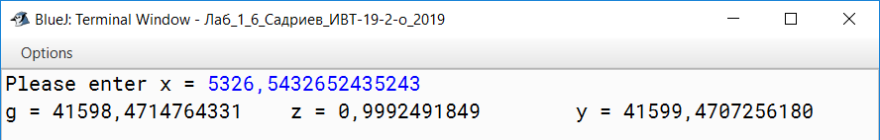

***Выполнение программы №1***

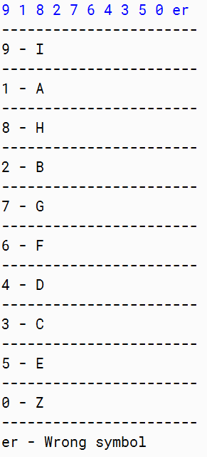

***Выполнение программы №2***

**6. Блок – схемы**

Начало

**7.Вывод:**

Схема и алгоритм выполнения программы №1

x <= 0

$$g=\frac{3+\sin\left(x\right)}{1+x^{2}}$$

$$g=2x^{2}\cos^{2}\left(x\right)$$

0 < x < 1

$$z=-2x+\frac{x}{1+x}$$

$$z={\left|x\right|}^{\frac{1}{3}}$$

$$z=\frac{\left|3-x\right|}{1+x}$$

y = g + z

Вывести

x, g, z, y

x <= 0

Задать значение х

Конец

1

2

3

4

5

6

7

8

9

0

else

Схема и алгоритм выполнения программы №2

Конец

Вывести

value

num

Задать значение num

Начало

value = "B"

value = "C"

value = "D"

value = "E"

value = "Z"

value = "I"

value = "H"

value = "G"

value = "F"

value = "A"

value = "Wrong symbol"

В ходе лабораторной работы были основаны навыки работы с разветвляющими алгоритмами “if” и “switch”.